Les œufs Mimosa :
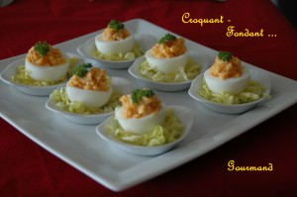

Couper les œufs en 2 dans le sens de la hauteur et retailler un peu la base pour qu'ils soient stables.
Retirer le jaune d'œuf et l'écraser à la fourchette.
Le mélanger à de la mayonnaise au piment d'Espelette de Pétricoréna.
Déposer le ½ œuf sur un lit de feuilles de laitue ciselées et décorer d'une feuille de persil.

